Міністерство освіти і науки України
КЗО «Середня загальноосвітня школа № 94» ДМР
Година спілкування в 8-Б класі

«Здоров’я без шкідливих звичок»
Класний керівник:
Хританько Л.В.
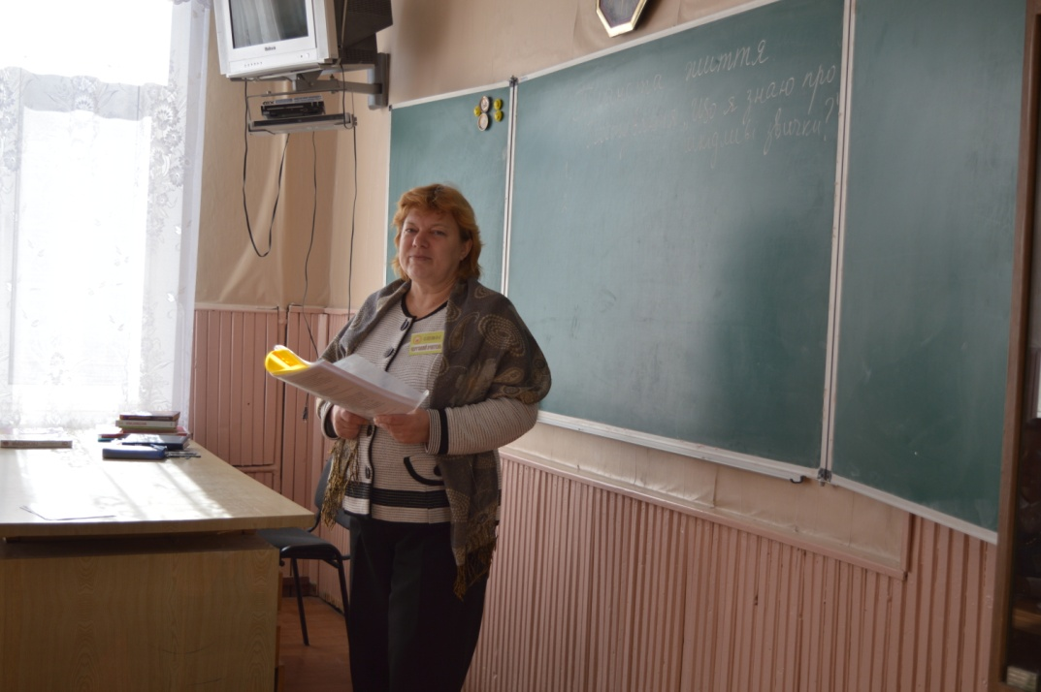

Мета: довести до свідомості учнів, що шкідливі звички є основною причиною порушення здоров'я; формувати в учнів негативне ставлення до шкідливих звичок (паління, вживання алкогольних напоїв, наркотиків); виховувати дбайливе ставлення до власного здоров'я.
Обладнання: чисті аркуші паперу, фломастери.
Хід заняття
Запитання до учнів.
Що таке шкідливі звички?
Які шкідливі звички ви знаєте?
Тестування «Що я знаю про шкідливі звички?»
Позначити правильні варіанти відповідей.
1. Шкідливі звички — це:
а) мити руки з милом перед їдою;
б) палити, вживати алкоголь та наркотики;
в) вранці та ввечері чистити зуби;
г) човгати ногами; смоктати пальці, гризти нігті.
2. Що відбувається з дитиною, яка вживає алкоголь?
а) Вона швидше росте;
б) у неї покращується пам'ять;
в) вона погано вчиться
г) вона завдає неабиякої шкоди власному здоров'ю.
3. Які наслідки може викликати паління?
а) Захворювання на рік легенів;
б) піднесення настрой;
в) зниження гостроти зору, слуху;
г) прискорення процесів дорослішання.
4. До чого призводить вливання наркотиків?
а) З'являється унікальна можливість відвідати віртуальні світи;
б) виникає фізіологічна і психологічна залежність від отрути;
в) деградує мозок людини;
г) людина стає більш розкутою і товариською.
Правильні варіанти відповідей:
1. б, г.
2. в, г.
3. а, в.
4. б, в.
За кожну правильну відповідь учень зараховує собі1 бал.
8 балів — учень має чіткі уявлення про наслідки шкідливих звичок.
7—5 балів — загалом учень знає про шкідливий вплив алкоголю, тютюну та наркотиків, на організм людини, але не має уявлення про конкретні наслідки вживання цих небезпечних речовин.
4—0 балів — учень потребує особливої уваги з боку педагогів та батьків і додаткової роз'яснювальної роботи щодо наслідків шкідливих звичок.
Слово вчителя.
Паління, вживання наркотиків і алкоголю назвали шкідливими звичками тому, що вони дуже небезпечні Для здоров'я. Проте, є чимало інших шкідливих звичок, які також ідуть не на користь людині: наприклад, однією з найпоширеніших є звичка горбитись. Вона призводить до викривлення хребта, що погіршує роботу органів кровообігу, дихання, травлення. Узагалі здавна вважали, що корін¬ня всіх хвороб криється у неправильній поставі.
Та все ж найбільше зашкоджують здоров'ю людей палін¬ня, вживання алкогольних напоїв та наркотиків. Принцип звикання організму до тютюну, спиртного й наркотиків той самий. Речовини, що входять до їхнього складу, включа¬ються у ланцюжок обміну речовин людського організму. Людина опиняється у так званій нікотиновій (алкогольній, наркотичній) залежності і вже не може обходитися без ре¬гулярного вживання цих отрут. Тому так складно позбути¬ся подібних звичок, що найчастіше переходять у хворобу (алкоголізм і наркоманію).
Не секрет, що чимало підлітків хоча б раз пробували курити. Здавалося б, що тут такого: багато дорослих курять... Але варто батькам знайти у кишені сина чи доньки пачку цигарок, і серйозної розмови не уникнути, адже тато й мама розуміють, що паління — дуже шкідлива звичка, а підлітки не сприймають її всерйоз, і даремно.
Чадний газ, що утворюється під час горіння, у крові вступає в хімічну взаємодію з гемоглобіном, що, як ви знаєте, переносить кисень. Вміст кисню в крові курця різко падає, а значить, погіршується кровопостачання головного мозку. Саме тому в курців-початківців наморочиться голова. Після «набуття досвіду» неприємні відчуття слабшають і згодом зникають, але негативний вплив тютюнового диму залишається. Нікотин руйнує діяльність нервової системи, серця, легень, печінки, органів травлення, знижує гостро¬ту зору та слуху. Тютюн — убивця вітамінів в організмі.
Одна викурена цигарка нейтралізує в ньому двадцять п'ять міліграмів вітамінів (стільки їх міститься в одному апель¬сині). За даними англійської королівської спілки лікарів, кожна викурена цигарка коштує курцям від 5 до 15 хвилин життя. У середньому ж курці живуть менше, ніж люди, які не курять, на 6—8 років.
Бесіда.
Як ви вважаєте, зазвичай з якої причини підлітки починають палити?
Чи може паління призвести до наркоманії? Поясніть свою думку.
Чому палити у підлітковому віці найбільш небезпечно?
Чому дівчатам особливо небезпечно палити?
Яке майбутнє чекав на суспільство, якщо молоде покоління призвичаїться до цигарок?
Слово вчителя.
Зовсім непитущі люди трапляються набагато рідше, ніж некурящі. Можливо, тому що паління не приносить явного задоволення, а от алкоголь допомагає розслабитись, відчути себе вільніше. Але коли людина починає пити, вона потроху п'яніє, утрачає над собою контроль і може «перебрати норму». Що таке «норма»? Простіше кажучи, це та кількість алкоголю, від якої тобі ще добре. Але варто продовжити пити і можна тяжко отруїтися.
Відомо, що в алкогольну залежність потрапити легко, але навряд чи ви задумувались, наскільки невинно це починається. Подумаєш, келих пива! Але згодом дозування будуть збільшуватися, потім пиво видасться недостатньо міцним... Найнебезпечнішими за все є слабкоалкогольні напої з додаванням соку: на смак вони майже як лимонад, але набагато міцніші від пива. До речі, алкоголізм у підлітків розвивається в чотири рази швидше, ніж у дорослих.
Бесіда.
Чи можна вважати такі напої, як «Джин-тонік», «Лон-гер», «Ром-кола», легкими тонізуючими напоями?
Як ви гадаєте, чи можна вважати рекламу слабкоалкогольних напоїв та пива небезпечною для життя суспільства?
З якого віку людина може розпочати вживання алкоголю?
Слово вчителя.
Уявіть собі: ви розмовляєте з другом або робите домашнє завдання. І раптом вам захотілося пити, та так сильно,що в очах темніє, усе тіло ломить і в голові наморочиться. Ви відчуваєте: якщо не вип'єте склянки води — просто помрете....
Щось схоже, тільки в сотні разів сильніше, відчуває наркоман, позбавлений звичайної дози. Сучасна людина в середньому живе близько сімдесяти років, а наркоман, що почав «колотися», вживати «колеса» або курити «травичку» ще у підлітковому віці, навряд чи доживе до тридцяти років.
Навіть невеликі, але регулярні дози наркотиків змушують мозок сидіти на голодному пайку, позбавляючи його кисню. Людині стає важко зосереджуватися, погіршується пам'ять. Але найжахливіший стан, До якого може призвести людину наркоманія, — приступи жорстокої ломоти у м'язах, судоми, страшні галюцинації.
У наш час наркоманія — страшна загроза для молодого покоління. Що ж робити, щоб уберегтися від цієї біди? Як не потрапити в кут, із якого мало хто може знайти вихід?
По-перше, не пробуйте наркотиків із цікавості або «за компанію». Більша частина їх викликає звикання вже з першої дози.
По-друге, ніколи не піддавайтесь на підбивання накшталт : «Несила спробувати? Хіба ти боягуз?».
І завжди пам'ятайте про те, що будь-які наркотики коштують дорого і, роздаючи перші безкоштовні або дуже дешеві порції, їхні розповсюджувачі «чіпляють на гачок» нові жертви.
Творче завдання «Моя відповідь така».
Учитель роздає учням аркуші паперу і пропонує написати, як би вони відповіли у подібних ситуаціях:
1. Друг (подруга) похвалився, що спробував викуритицигарку і йому сподобалось. Він пропонує спробувати і вам.
2. Ви потрапили у компанію, де всі курять. «Спробуй, це круто! Ми вже дорослі!» — кажуть вам.
3. До вас у гості прийшли друзі й принесли «Лонгер». «Ось купили дорогою. Буде веселіше розважатись»,— так пояснили вони свій вчинок.
Заключне слово вчителя.
Багато підлітків починають курити, вживати алкогольні напої саме тому, що із цигаркою або чаркою в руці видаються собі більш дорослими, стильними. Але чи за¬мислювались ви, чому так багато дорослих людей роками борються із залежністю від алкоголю, тютюну і (тим паче) наркотиків. Тому, що ці згубні звички із задоволення перетворюються на страшні хвороби. То що ви оберете: здорове яскраве життя чи щоденну тяжку боротьбу за виживання? Яким ви бачите своє майбутнє? Добре подумайте над цим, беручи до рук цигарку чи пляшку пива.
ПРО ШКІДЛИВІ ЗВИЧКИ
Мета. Переконати учнів у шкідливості куріння, викликати негативне ставлення до цієї згубної звички.
І. Активізація уваги учнів, створення проблемної ситуації.
Учитель. Послухайте, діти, невелике оповідання.
У саду, за дорогою металевою огорожею, було гарно, як у казці. Зеленіла молода травичка, п'янили запахом кущі різнокольорового бузку, жаром палали на клумбах тюльпани. А десь у глибині саду, в затінку розквітлих дерев, змагалися в мистецтві співу пташки. У глибокому кріслі-качалці в холодочку, напівлежала тяжко хвора дівчинка років 12-13. Легенький вітерець пустотливо ворушив її золотисте волосся, ніби намагався розвеселити. Але ніщо, здається, не радувало її: ні розкішний одяг, ні розкрита на маленькому столику книжка, ні навколишня краса, ні чудова музика, записана на модерному магнітофоні.
Раптом звідки не взявся гурт дітлахів, босих, замурзаних, у якомусь лахмітті замість одягу. А тут, як на лихо, слуга виніс на дорогій таці запашну каву зі солодощами й попрямував стежкою до дівчинки. Очі дітей так і прикипіли до підноса, на якому були недосяжні для них ласощі. "От щаслива!" — із щирою заздрістю подумали діти і, налякані грізним поглядом слуги, відійшли від загорожі й почали собі гратися.
Якби вони дивились у сад трохи довше, то були б немало здивовані: дівчинка навіть не торкнулась ласощів, а згодом, кивком голови, відіславши слугу, стала кидати шматки печива собаці, що саме нагодився.
Неподалік гралися діти бідняків. Матюки галасували, сміялися, падали в пилюку й ще більше забруднювали свій одяг, дехто й набивав синяки, але вони, очевидно, нітрохи цим не журились.
"Щасливі... Боже, які вони щасливі!",—подумала дівчинка, і в її блакитних очах відбилися невимовна туга й біль.
Бесіда. Якщо ви уважно слухали, то скажіть:
—Що подумали діти про дівчинку? (Щаслива!)
—А дівчинка про дітей? (Щасливі!)
— Чи можна вважати щасливими дітей, які ростуть у злиднях, у проголодь, не мають пристойного одягу?
—-Кого вам більше жаль: цих дітей чи дівчинку? Чому?
Учитель. Безумовно, не можна вважати щасливими дітей, які виростають у бідності й нестатках.
Але у даному випадку вони таки щасливіші від цієї дівчинки, що купається у розкошах. їх радує весняне тепло, що дозволило нарешті покинути убогі оселі й весело гратись на вулиці, вони мають найбільше багатство — здоров'я, якого не має панночка.
А здоров'я — це неоціненний скарб, це щастя, якого ми недооцінюємо тоді, коли маємо. І багато людей, як не парадоксально, самі є причиною своїх хвороб, самі вкорочують собі життя через деякі шкідливі звички. Ви, напевно, не, раз чули про них і можете відповісти, які звички є шкідливими для здоров'я.
(Слухання міркувань учнів.)
Зупинимось сьогодні на характеристиці наслідків куріння. Але перед тим проведемо невеличкий тест. Головна умова — правдивість і щирість відповідей. Підрахунками займеться обрана вами лічильна комісія з 3-х учнів. Отже, вибирайте й записуйте варіанти відповідей на запитання1.
1. Чи пробували ви курити?
а) Ні; б) Так.
2. Чи сподобалось вам це?
а) Ні; б) Так; в) Інша відповідь.
3. Як це вплинуло на ваше самопочуття?
а) Ніяк; б) Закашлявся; в) Стало гидко; г) Відчув нудоту, головний біль.
4. Що спонукало вас закурити?
а) Цікавість; б) Не хотілось бути слабаком у компанії;
в) Хочеться швидше стати дорослим.
5. Чи продовжуєте ви це заняття?
а) Ні;
б) Вирішив, що мені ще рано;
,. в) Так, продовжую;
г) Іноді, в компанії курців.
6. Чи знають ваші батьки про це?
а) Вони не запитують, я не кажу;
б) Я признався і дав слово більше не курити;
в) Я приховав це від батьків;
г) Батьки не забороняють.
НІ. Робота лічильної комісії. Члени її підраховують кількість відповідей кожного варіанту, потім оголошують. Результати передають учителю для детальнішого аналізу.
IV. Виступ запрошеного лікаря про згубні наслідки куріння.
У разі, якщо класний керівник не має можливості запросити фахівця, подаємо для нього інформацію з книжки В.М. Ягодинський. Учням про шкідливість нікотину і алкоголю. — К.: Радянська школа, 1986. — С. 26-34.
За даними Всесвітньої організації охорони здоров'я, загальна смертність курців перевищує смертність некурців на 30-80%, найбільша різниця припадає на вік 45-54 роки, тобто найцінніший щодо професійного досвіду й творчої активності. Щороку від хвороб, пов'язаних із курінням, помирає близько мільйона осіб.
Які ж це хвороби?
1. Куріння спричиняє обвапнування (склероз) судин і стає одним з найважливіших факторів, які викликають інфаркт міокарда, інсульт, захворювання артерій серцевого м'яза і мозку.
2. У курців різко підвищена частота захворювання дихальних шляхів: хронічного бронхіту й емфіземи -— хворобливого розширення тканини легень. Ці хвороби щороку вбивають десятки тисяч і калічать йде більшу кількість людей.
3. Найстрашнішою розплатою за куріння є рак легень. 90% усіх випадків раку легень припадає на курців.
Тютюновий дьоготь, якого найбільше назбирується в кінці викуреної цигарки
(до речі, деякі підлітки збирають і докурюють недопалки) —- страшна отрута, яка,
попадаючи в дихальні шляхи людини, спричиняє злоякісний ріст тканин. За статистикою,
100 викурених цигарок впливають так на людину, як рік роботи з токсичними
речовинами. Протягом року в легені запеклого курця потрапляє близько кілограма (!)
тютюнового дьогтю, в якому міститься один з найактивніших радіоелементів —
полоній. -
Американський журналіст Марк Уотерс у статті "Людина, яка склала власний некролог" передав вражаючу сповідь чоловіка, знищеного тютюном. Автор цієї статті курив, не звертаючи уваги на заборони лікарів і погіршення самопочуття. Лікар, до якого він змушений був нарешті звернутися, поставив діагноз — рак легені. Не допомогла і негайна хірургічна операція. За кілька днів до смерті журналіст написав свою останню статтю, що викриває злісного ворога людства, — тютюн. Страшно читати той запізнілий зойк про допомогу.
Наслідком куріння може бути і рак нирок, шлунка, печінки, стравоходу, підшлункової залози. Більшість хірургів стверджують, що нікотин є причиною і такого захворювання, як гангрена ніг.
Перелік смертельних хвороб, викликаних курінням, можна продовжувати.
До речі, тютюновий дим, який містить у своєму складі полоній, радіоактивний свинець і вісмут, небезпечний не тільки для тих, хто курить, а й для тих, хто дихає цим димом, насамперед для дітей. Розлади сну й апетиту, порушення діяльності шлунка й кишечника, підвищена дратівливість і, навіть, відставання у фізичному розвитку — ось перелік явищ, причина яких — у пачці цигарок. Масове куріння вкорочує середню тривалість людського життя.
Отже, коли вам запропонують цигарку, запитайте себе: "Що я роблю? Для чого мені отруювати свій організм?.." Не бійтесь того, що, відмовившись від куріння, ви втратите повагу своїх ровесників або й старших, на яких так прагнете бути схожими. Навпаки, авторитету вам додасть сила волі, мужність протиставити себе тим, хто в полоні поганих звичок. Цим ви докажете, що ви особистість, а не ганчірка, у вас є своя позиція, свої погляди, і ви не збираєтесь нікого наслідувати.
Домашнє завдання.
Обговоріть це питання вдома з батьками, з дідусем і бабусею. Зіставте їхні міркування з почутим на виховній годині.
